A vizsgáztató tölti ki:  Vizsga dátuma: ............. év ............. hó ........ nap  Vizsgaközpont azonosítója: .............  Vizsgáztató neve: .................................................... | A vizsgáztató tölti ki:  Értékelés: Összpontszám: /max.: 20 pont  megfelelt/nem felelt meg  Vizsgáztató aláírása:
 | Vizsgázó neve:
3. feladat
Válaszoljon a következő elméleti kérdésekre, majd végezze el gyakorlatban a 6–20. feladatokat a megadott leírás szerint.
- A(z) …………………. nem más, mint egy weboldal kezdő pontja, amelyről elérhetők az oldal főbb részei. Melyik a mondat kiegészítése?
a) .com
b) start page
c) back page
d) home page
- A weboldalon megjelenő szöveg adott pontjára kattintva egy zenei fájl letöltése indul meg, ha az adott ponthoz megfelelő …………………. tartozik. Melyik a mondat helyes kiegészítése?
a) protokoll
b) link
c) fájlbecsatolás
d) tag
- A következő kifejezések közül melyiknek a rövidítése az URL?
a) Ultimate Rocket Launch
b) Unicode Reapplied Language
c) Unified Response Lodge
d) Uniform Resource Locator
- A …………………. szabályok összessége, amely a számítógépek közti adatcserét szabályozza. Melyik a mondat helyes kiegészítése?
a) network firewall
b) Digital Certificate
c) HTML nyelv
d) kommunikációs protokoll
- A …………………. biztonsági rendszer, amelyet számítógépek vagy belső hálózatok illetéktelen hozzáférésének megelőzésére terveztek. Melyik a mondat helyes kiegészítése?
a) tűzfal
b) böngésző
c) protokoll
d) cookie

A feladatok megoldása során:
Beszúrandó kép: | foldkozi1.jpg, hatter.gif, olaszorszag.jpg
Módosítandó állomány: | elet3.txt, tenger3.htm, jelentkezesilap3.htm
Feladatok forrása: | \forrasok\feladat03 mappa
A következő feladatokat (6–10. feladat) HTML kódok beírásával oldja meg! Nyissa meg az elet3.txt állományt egy editor segítségével!
- A HTML színek szöveg a weboldal megjelenítésekor a böngésző címsorában jelenjen meg!
- Állítsa az oldal háttérszínét világoskék (#CCFFFF kód) színűre és a szöveg színét kékre!
- Hozzon létre egy 1-es szintű címsort A Földünk 71%-át víz borítja… kezdetű szöveg előtt, majd írja be a következő szöveget: A színes tengeri világ. A beírt szöveget igazítsa középre, és a betűk színe zöld legyen!
- Az előző pontban formázott szöveg után szúrjon be egy vízszintes vonalat az oldal közepére igazítva, amely az oldal szélességének 80%-át foglalja el, és a vonal legyen sárga színű!
- A szöveg után jobbra igazítottan szúrja be a foldkozi1.jpg képet 150x150 képpontra kicsinyítve és 1 pontos szegéllyel! Mentse az átalakított szöveges dokumentumot, majd zárja be az editort!
- Nyissa meg a tenger3.htm fájlt! A táblázat alá jobbra igazítottan írja a következő szöveget: Levél nekem!
A beírt szöveget alakítsa linkké, amellyel levelet tud küldeni a következő címre: inform@ecdl.hu
- Az oldal hátterének állítsa be a hatter.gif képet! A böngésző címsorában megjelenő szöveg a következő legyen: Csodálatos tenger!
- Az 1. bekezdés – Páratlan mélytengeri koralltelepek a Földközi-tengeren – 2-es szintű címsor legyen középre igazítva! Változtassa meg a bekezdés betűszínét pirosra!
- Bővítse a táblázatot 1 oszloppal (cellával), és az új cellába illessze be az olaszorszag.jpg képet! A beszúrt képet arányosan kicsinyítse olyan magasra, mint a weblapon megtalálható egyiptom.jpg kép. Mentse az így átalakított weblapot!

Minta a feladat megoldásához
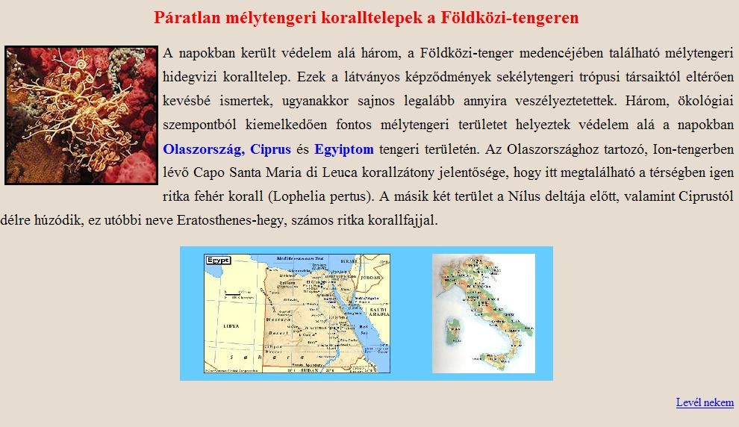
- Nyissa meg a jelentkezesilap3.htm hiányos űrlapot! Végezze el a jelentkezési lap kiegészítését a következő feladatpontok szerint! A Diák szöveg mögé helyezzen el egy jelölt jelölőnégyzetet!
- Az állandó vizsgaidőpontok alatt egy új bekezdésben hozzon létre egy 3 soros, 3 oszlopos, középre igazított és 2 pontos szegéllyel rendelkező táblázatot!
- A táblázat 1. oszlopa a táblázat szélességének 20%-a, a 2. oszlopa 35%-a legyen!
- Helyezze el a táblázat 2. oszlopában a vizsganapokat középre igazítottan, félkövér és dőlt stílussal!
A 3. oszlopban a vizsgaidőpontokat félkövér stílussal és kék színnel írja be!
- Az 1. oszlopban a vizsgaidőpontoknál minden naphoz helyezzen el egy rádiógombot. A szerdai vizsgaidőpont legyen jelölt! Mentse az átalakított weblapot a megadott helyre!
 | Hétfő | 11 és 14 óra
 | Szerda | 10 és 13 óra
 | Péntek | 9 és 10 óra
- Mit jelent a következő HTML kód? A PONTOS válaszát írja ide a lapra, a pontozott vonalra!
<img border="0" src="sirok5.jpg" width="405" height="302" alt="Sirok romjai">

